快速运行指南
项目申报单位：上海爱照护医疗科技有限公司

项目概述
提出一套面向养老照护场景、以「数据—知识—推断—协同」四层贯通架构为核心的全链路智能体解决方案。以长期照护「证据+判断」双轮驱动为总体方法，构建覆盖「基态—触发—就医—返回」全周期的智能照护闭环。

数据层
提出基于 MinerU 的长者健康智能计算图 DataAgent 技术：依托多智能体协同工作流与工具链，构建「洞察—证据」双层图结构，将多源异构的健康数据转化为可计算、可推理、可追溯的长者健康计算图。消融实验显示，MinerU 方案在图节点、图边与语义完整性方面优于常规解析方式。

知识层
提出三超循证知识基座 DataAgent：涵盖原始记录层、叙事重建层、过程—成效关联分析层、循证规则层等递进式语料加工体系，将零散照护记录沉淀为高质量循证知识。对比实验显示，相较于通用大模型基线，本方案结构化覆盖率提升 0.70、证据引用率提升 0.20、因果表达率提升 0.18，知识质量大幅优化。

推断层
创新性提出序贯分期与贝叶斯风险融合推断算法：针对老年 BPSD，依托爱照护长期纵向照护数据，选取 NPI、MMSE/MoCA、Barthel 等核心评估指标，通过 logistic 曲线刻画病情演变规律，结合 MCMC 算法判定疾病分期；风险推断过程中，分层先验概率引自国内外权威文献，再结合长者个体指标标准化 Z 分数与队列均值差异完成贝叶斯似然比递推更新，输出长者 30 天内病情恶化的后验风险概率。同时设置返院 D2、D7、D30 多节点分级风险阈值，为照护升级、临床会诊提供可解释、可校准的量化决策依据。

协同层
创新性提出超级「GP-护士-照护员」智能体协同算法：通过搭建总控智能体 + 3 类角色中枢 + 11 个任务智能体 + 13 类标准化工具的协同架构，依托算法推断、多智能体协同与人在回路机制，实现 BPSD 患者照护过程中的事件识别、任务分配、阶段评估与成效复盘。同时持续沉淀标准化照护知识图谱与行业高价值语料，为养老照护经验传承、知识标准化与规模化落地提供核心技术支撑。A/B 测试证明，该工具链可使智能体输出完整度提升 23.04%，显著提升照护方案的结构化与可执行性。
依托超级「GP-护士-照护员」智能体协同算法，完成五类养老照护典型场景应用演示，包括 BPSD 患者住院后返回照护机构全流程、制定照护计划到执行全闭环、照护任务执行与质控、Dashboard 可视化管理、照护成效管理等，有效验证了所提方案的通用性与落地价值，能够显著提升养老照护的精细化与智能化水平。
四大模块：长者智能计算图 DataAgent → 三超循证知识基座 DataAgent → 序贯分期与贝叶斯风险融合推断算法 → 超级「GP-护士-照护员」智能体协同算法。
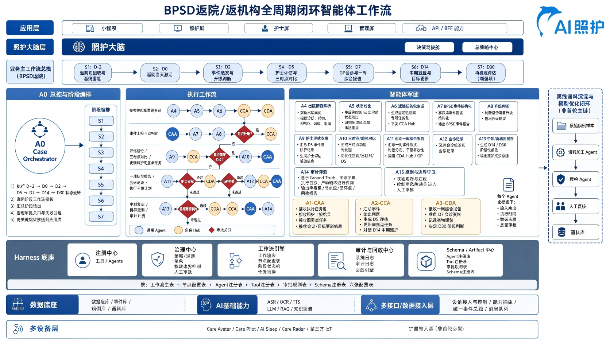
图 1 BPSD 返院/返机构全周期闭环智能体工作流（协同层架构）
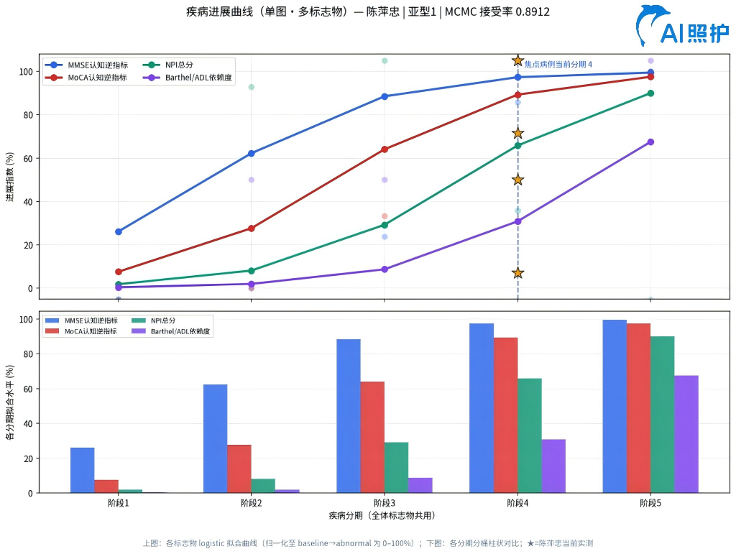

图 2 疾病进展曲线与分期对比（推断层：序贯分期 + MCMC，示例病例：陈女士）
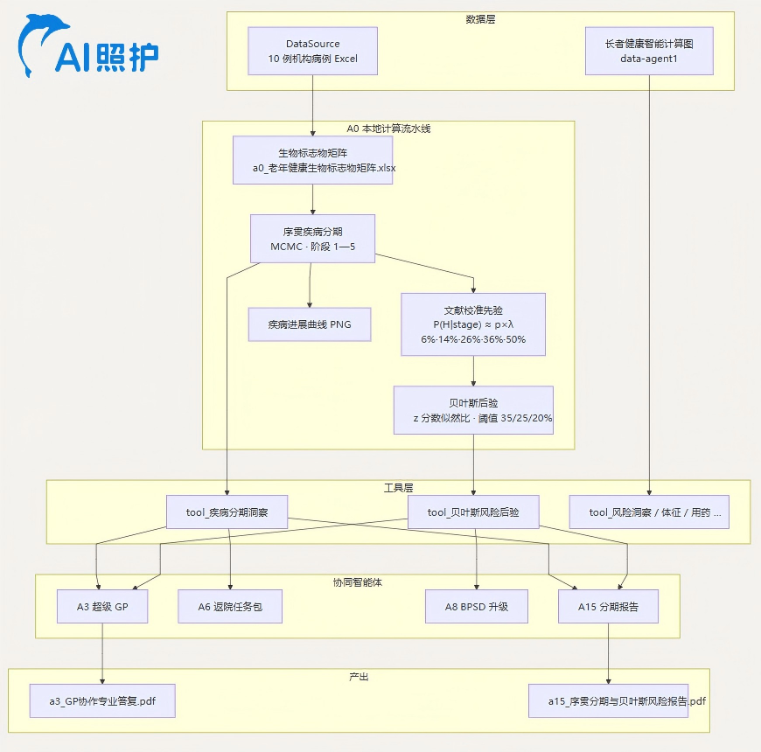
图 3 计算工作流（数据层 → 推断层 → 工具层 → 协同智能体）

1. 快速开始（FastAPI）
服务启动后，打开 http://corp.tunnel.izhaohu.com:8765/docs，在 Swagger 页面直接调用接口即可。

1.1 三步跑通全链路
步骤 | 接口 | 说明
① | POST /run/pipeline/all | 一键启动四大模块，默认参数直接 Execute
② | GET /jobs/{job_id} | 用返回的 job_id 轮询，直到 status 为 success
③ | GET /outputs/links | 获取全部产物下载链接

POST /run/pipeline/all 默认参数：
参数 | 默认值 | 说明
fast_mode | true | DataAgent1 用 openpyxl 加速（约 1–2 分钟）
skip_task_agent | false | 跑完整四大模块
demo_task_agent | true | 协同层仅演示 A3 超级 GP（约 1–3 分钟）

1.2 接口一览
概览
接口 | 作用
GET / | 服务概览：四大模块名称、推荐入口路径

配置与状态
接口 | 作用
GET /health | 健康检查，确认服务在线
GET /config/check | 检查配置文件与示例数据是否就绪（可选）

产物查看
接口 | 作用
GET /outputs | 快速检查 6 个核心验收文件是否已生成
GET /outputs/links | 获取全部产物（约 32 个）的下载 URL 与中文说明
GET /outputs/download?key=... | 按 key 下载单个产物文件

任务查询
接口 | 作用
GET /jobs | 列出最近后台任务（默认 20 条）
GET /jobs/{job_id} | 查询单个任务进度、子步骤状态与日志摘要

模块运行（分步调试）
接口 | 作用
POST /run/data-agent1 | 单独运行长者智能计算图 DataAgent
POST /run/data-agent2 | 单独运行三超循证知识基座 DataAgent
POST /run/staging | 序贯分期与贝叶斯风险融合推断（纯本地）
POST /run/staging/visualizations | 生成 A0 序贯分期配图（4 张 PNG）
POST /run/task-agent/demo | 超级 GP（A3）演示
POST /run/task-agent/full | A1–A14 全量协同（耗时较长）

全链路运行
接口 | 作用
POST /run/pipeline/all | 推荐入口：后台顺序执行四大模块

1.3 输出产物示例
# 查看全部下载链接
curl -s http://corp.tunnel.izhaohu.com:8765/outputs/links | python3 -m json.tool
# 下载照护科学实践图谱
curl -OJ "http://corp.tunnel.izhaohu.com:8765/outputs/download?key=care_science_practice_graph_jpg"
返回字段：files 为完整列表；by_module 按四大模块分组；每条含 key、label、description、download_url。未生成的文件 exists 为 false。

2. 本地部署

2.1 安装依赖
cd /srv/supercare
python3 -m pip install -r requirements-data-agent1.txt -r requirements-quickstart.txt

2.2 启动 API 服务（常驻运行，推荐）
关终端、注销后服务仍保持运行；机器重启后会自动拉起（需执行一次安装）。勿使用前台 uvicorn（关终端即退出）。
方式 A：systemd 用户服务（推荐，开机自启 + 崩溃自动重启）
cd /srv/supercare
bash scripts/install_quickstart_api_service.sh
常用命令：
systemctl --user status supercare-quickstart-api
systemctl --user stop supercare-quickstart-api
systemctl --user restart supercare-quickstart-api
tail -f /srv/supercare/logs/quickstart_api.log
方式 B：nohup 后台启动（简单，重启后需手动再执行）
cd /srv/supercare
bash scripts/start_quickstart_api.sh # 启动
bash scripts/stop_quickstart_api.sh # 停止
浏览器打开 http://corp.tunnel.izhaohu.com:8765/docs即可调用。

2.3 配置说明
编辑 config/data_agent1_config.json：
配置项 | 说明
qwen.api_key | 通义千问 DashScope API Key（DataAgent 与协同智能体 LLM 调用需要）
mineru.api_url | MinerU 远程解析地址（仅 fast_mode=false 正式模式需要）

默认 fast_mode=true 走 openpyxl 加速，可不配置 MinerU。
示例数据（已内置）：
- Excel：DataSource/陈女士/ms_chen_CareCase.xlsx
- 数据队列：DataSource/ 下 10 例机构病例

2.4 命令行逐步运行（无 API）
按顺序执行：
# ① 长者智能计算图 DataAgent
python /srv/supercare/data_agent_task1.py \
--input "/srv/supercare/DataSource/陈女士/ms_chen_CareCase.xlsx" \
--output-root "/srv/supercare/data-agent1" \
--config "/srv/supercare/config/data_agent1_config.json" \
--parser-mode openpyxl
# ② 三超循证知识基座 DataAgent
python /srv/supercare/data_agent_task2.py \
--input-graph "/srv/supercare/data-agent1/ms_chen_CareCase/results/ms_chen_CareCase_elder_health_computing_graph.json" \
--output-root "/srv/supercare/data-agent2" \
--config "/srv/supercare/config/data_agent1_config.json"
# ③ 序贯分期与贝叶斯风险融合推断算法
python /srv/supercare/task-agent/run_staging_pipeline.py
python /srv/supercare/task-agent/generate_a0_visualizations.py
# ④ 超级「GP-护士-照护员」智能体协同算法
python /srv/supercare/task-agent/test_agent_a3_cda_hub.py
# python /srv/supercare/task-agent/run_agents_a1_a14.py # 全量 A1–A14

3. 成功验证清单
模块 | 关键产物
长者智能计算图 DataAgent | data-agent1/.../ms_chen_CareCase_elder_health_computing_graph.json
三超循证知识基座 DataAgent | data-agent2/batch_summary.json
序贯分期与贝叶斯风险融合推断算法 | task-agent/output/a0_序贯疾病分期结果.json
超级「GP-护士-照护员」智能体协同算法 | task-agent/output/a3_GP协作专业答复.pdf

curl -s http://corp.tunnel.izhaohu.com:8765/outputs | python3 -m json.tool

4. 产物说明（按模块）

长者智能计算图 DataAgent（2 个）

文件 | 内容说明 | 下载 key
健康计算图 JSON | 陈女士病例的长者健康计算图结构化数据，含节点、边、洞察与证据链，供下游模块读取。 | data_agent1_graph_json
健康计算图 PNG | 健康计算图可视化展示图，用于答辩演示节点类别、关联关系与关键洞察分布。 | data_agent1_graph_png

三超循证知识基座 DataAgent（7 个）
文件 | 内容说明 |  | 下载 key
batch_summary.json |  | 六份训练语料的批量生成汇总，含各角色 CoT/非 CoT 语料的条数、质量指标与对比结论。 | data_agent2_batch_summary
super_doctor_with_cot_50.jsonl |  | 超级医生带思维链语料 50 条，含 L1–L4 四层循证轨迹与证据引用，供 GP 决策微调。 | da2_corpus_super_doctor_with_cot_50
super_doctor_without_cot_50.jsonl |  | 超级医生无思维链语料 50 条，仅保留问答对，用于对比 CoT 增益的消融实验。 | da2_corpus_super_doctor_without_cot_50
super_nurse_with_cot_50.jsonl |  | 超级护士带思维链语料 50 条，覆盖评估结论、护理调整与风险预警等场景。 | da2_corpus_super_nurse_with_cot_50
super_nurse_without_cot_50.jsonl |  | 超级护士无思维链语料 50 条，结构与医生语料对称，便于跨角色质量对比。 | da2_corpus_super_nurse_without_cot_50
super_caregiver_with_cot_50.jsonl |  | 超级照护员带思维链语料 50 条，聚焦日常照护动作、非药物干预与家属沟通。 | da2_corpus_super_caregiver_with_cot_50
super_caregiver_without_cot_50.jsonl |  | 超级照护员无思维链语料 50 条，用于验证四层注入对实操建议质量的影响。 | da2_corpus_super_caregiver_without_cot_50

序贯分期与贝叶斯风险融合推断算法（4 个）
文件 | 内容说明 | 下载 key
a0_序贯事件进展图_陈女士.png | SuStaIn/MCMC 序贯事件槽位与共同分期进展示意图，展示各生物标志物事件在时间轴上的排列。 | a0_staging_event_png
a0_生物标志物分期进展热图_陈女士.png | 多生物标志物纵向序贯进展热图，直观对比各指标在不同分期的异常程度变化。 | a0_biomarker_heatmap_png
a0_疾病进展曲线_陈女士.png | 以共同分期为横轴、归一化进展指数为纵轴的疾病进展曲线，呈现多标志物协同演变趋势。 | a0_disease_curve_png
a0_贝叶斯先验后验图_陈女士.png | 文献校准贝叶斯先验与观测似然更新后的后验对比图，展示各分期风险概率变化。 | a0_bayesian_prior_posterior_png

超级「GP-护士-照护员」智能体协同算法（19 个）
A1–A15 协同智能体 PDF（17 个）
文件 | 内容说明 | 下载 key
a1_照护员协作专业答复.pdf | 超级照护员（CAA Hub）输出的非药物干预与日常执行方案，含跳舞兴趣引导、防跌倒要点。 | taskagent_a1_照护员协作专业答复
a2_护士协作专业答复.pdf | 超级护士（CCA Hub）输出的临床评估与护理调整建议，衔接医生决策与一线执行。 | taskagent_a2_护士协作专业答复
a3_GP协作专业答复.pdf | 超级 GP（CDA Hub）综合确认意见，统筹多角色协同照护路径与风险管控。 | taskagent_a3_GP协作专业答复
a4_出院摘要结构化包.pdf | Discharge Parser 将出院病历解析为结构化字段包，供后续智能体统一读取。 | taskagent_a4_出院摘要结构化包
a5_ECR状态对比报告.pdf | 入院、出院、返院三时点的 ECR（情绪-认知-行为）状态横向对比分析。 | taskagent_a5_ECR状态对比报告
a6_返院适应期专项任务包.pdf | 返院适应期任务拆解清单，明确照护员、护士在各日的可执行动作。 | taskagent_a6_返院适应期专项任务包
a7_BPSD事件报告.pdf | BPSD 行为事件的时序记录与情境描述，为升级决策提供结构化输入。 | taskagent_a7_BPSD事件报告
a8_BPSD事件处理建议.pdf | Escalation Agent 针对 BPSD 事件的即时处置方案与是否升级会诊的建议。 | taskagent_a8_BPSD事件处理建议
a9_照护员周重点任务.pdf | 照护员本周重点任务与操作步骤，源自护士评估结论的下钻执行版。 | taskagent_a9_照护员周重点任务
a9_护士评估结论与调整建议.pdf | 护士周评估结论、生命体征与 ADL 变化摘要及护理计划调整建议。 | taskagent_a9_护士评估结论与调整建议
a10_三时点功能对比图.pdf | 住院前、出院、返院三个时间节点的 ADL/NPI 等功能指标可视化对比。 | taskagent_a10_三时点功能对比图
a11_返院一周综合报告.pdf | 返院第 7 天综合状态复盘，汇总行为、功能、体征与家属反馈。 | taskagent_a11_返院一周综合报告
a12_精神科远程会诊记录.pdf | 精神科远程会诊意见，含 BPSD 前驱信号识别与非药物干预优化建议。 | taskagent_a12_精神科远程会诊记录
a13_D30再稳定评估报告.pdf | 返院第 30 天再稳定期评估，判断 BPSD 是否进入低复发风险稳定期。 | taskagent_a13_D30再稳定评估报告
a13_照护成效中期报告.pdf | 返院 30 天照护成效中期总结，量化 NPI/ADL 改善与不良事件控制情况。 | taskagent_a13_照护成效中期报告
a14_TaskAgent审计评估报告.pdf | A1–A14 全链路执行审计报告，记录各智能体调用顺序、产出与质量评分。 | taskagent_a14_TaskAgent审计评估报告
a15_老年健康序贯分期与贝叶斯风险报告.pdf | A0 序贯分期与贝叶斯风险融合的综合算法报告，含文献先验与后验解读。 | taskagent_a15_老年健康序贯分期与贝叶斯风险报告

语料与图谱（2 个）
文件 | 内容说明 | 下载 key
a13_D30高价值语料.jsonl | Outcome Report Agent 从 D30 照护闭环中提炼的高价值问答语料，用于后续模型微调与成效复盘。 | a13_d30_corpus_jsonl
照护科学实践图谱.jpg | 从 A1–A14 实践 PDF 凝练的照护科学实践图谱可视化，以超级照护员、护士、GP 为三认知核心向外辐射。 | care_science_practice_graph_jpg

5. 常见问题
Q：qwen.api_key 未填写
A：编辑 config/data_agent1_config.json 填入 DashScope Key 后重启 API。
Q：MinerU 正式模式报错
A：确认 mineru.api_url 为可访问的 http/https 地址；或保持 fast_mode=true 使用 openpyxl。
Q：DataAgent2 报找不到图谱
A：先完成 DataAgent1，确认 elder_health_computing_graph.json 已生成。
Q：中文 PDF/图片乱码
A：安装中文字体 wqy-zenhei 或项目内 task-agent/fonts/ 思源黑体。

